#### **ВИЗУАЛЬНЫЙ МЕТОД**

Этот метод часто путают с простым показом книжных иллюстраций. Однако это не одно и тоже. Иллюстрация нужна абсолютно всем детям, так как дошкольникам присуще наглядно-образное мышление. А картинный план, который появляется на глазах у ребенка одновременно с чтением стихотворения, особенно необходим тем, у кого ведущей является зрительная память.  
Итак, после предварительной работы, о которой говорилось выше, после рассмотрения иллюстраций к стихотворению, вы даете малышу установку на запоминание. «Сейчас мы будем учить это стихотворение наизусть. Ты будешь запоминать, а я - тебе помогать». Если вы хорошо рисуете, то можете построчно читать стихотворение и на глазах ребенка изображать то, о чем говорится, отделяя на рисунке каждую строчку-картинку вертикальной чертой. Ваши изобразительные способности, в общем-то, не так уж и важны.

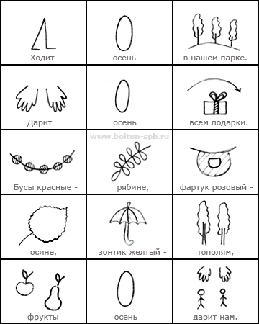



Опыт показывает, что ребенка устраивает даже самое схематичное изображение содержания, и на продуктивность запоминания ваши каляки-маляки особенно не влияют. Главное - принцип. Затем, по вашему «картинному плану» чадо несколько раз воспроизводит стихотворение. Через некоторое время опора убирается. Можно конечно использовать и готовые картинки. Но довольно трудно подобрать их так, чтобы они построчно соответствовали содержанию.

#### **ДВИГАТЕЛЬНЫЙ МЕТОД**

#### http://izhevsk.ru/forums/icons/forum_pictures/009242/9242643.jpgОпять же, после проведения предварительной работы, вы даете ребенку установку на запоминание. Затем предлагаете ему взять большую толстую нитку и «смотать из стихотворения клубочек». Вместе с ним, ритмично, мы как бы «наматываем» строчку за строчкой на «катушку» в нашей голове. Намотали? А теперь рассказываем снова и разматываем, а потом снова наматываем. Затем мы прячем ручки вместе с клубочком за спинку и «наматываем понарошку».

#### Тут основной принцип в том, что ребенку-кинестетику (то есть такому, которому нужно не только посмотреть, но и потрогать), мы даем необходимую для запоминания опору - подкрепляем запоминание двигательным актом. Как вариант этого метода вы можете предложить малышу класть в блюдо шарики. Строчка-шарик, а затем вынимать по одному и снова класть. Или нанизывать пирамидку, бусы.

#### **СЛУХОВОЙ МЕТОД**

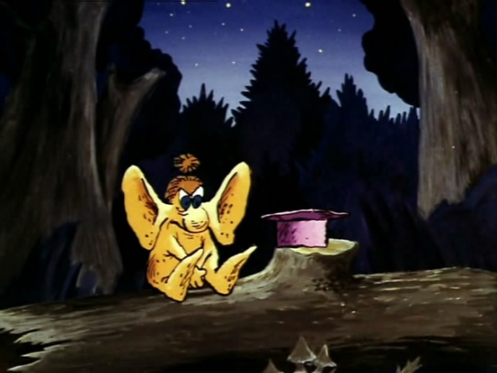Это самый распространенный метод. Его обычно используют в детских садах. Вы говорите ребенку, что сейчас вместе будете учить стихотворение наизусть. Пусть он включит в голове магнитофончик, который будет записывать, а потом воспроизводить стихотворение. Сначала он послушает вас. Потом вы повторите этот отрывок вместе. Потом он один повторит, а за ним снова вы. Здесь обязательно нужно обратить внимание на то, что в данном методе вы опираетесь не на строчку, как в двух предыдущих, а на сочетание двух или четырех строк объединенных рифмой. Идет слухоречевая опора на рифму. Этот метод является оптимальным для детей с одноименным ведущим типом памяти. Таким ребятам два вышеописанных способа заучивания не только не помогают, но порой даже мешают запоминать стихотворение. Так, разучивается каждый куплет, столбик, а потом читается все стихотворение целиком.

**ЛОГИЧЕСКИЙ МЕТОД**

Не у многих дошколят ведущая - логическая память, но есть и такие. Для них предлагается следующий метод. После предварительной работы, вы читаете первые строки произведения, а потом останавливаетесь и предлагаете малышу своими словами рассказать, что было дальше, как он запомнил. С того места, на котором он остановился, снова читаете строку произведения, а потом снова предлагаете рассказать, что было дальше. Вы побуждаете ребенка опираться на смысловые связи. Во второй раз, после вашего прочтения четверостишия, пусть он вспомнит, как точно автор говорит, какими словами, об этом явлении или событии

**Классический метод заучивания стихов:**

1.Читаем стихотворениие ребёнку несколько раз (можно от лица разных героев сказок, мульфильмов и т.д.)

2. Разбираем все непонятные слова и выражения.

3. Читаем ещё раз и просим примерно пересказать стихотворение своими словами.

4. Снова читаем с установкой на запоминание.

5. Просим ребёнка рассказать стихотворение по памяти, так как он запомнил (выслушиваем не раздражаясь, подсказывая забытые им слова).

6. Рассказываем стихотворение вместе через строчку по очереди – строчка ВЫ, строчка ребёнок, поменялись.

7. Ещё раз читаем стихотворение и просим рассказать самостоятельно.

8. Просим рассказать стихотворение:

- через час или два

- на ночь

- утром

**Как учить стихи**

(памятка для родителей)